[作者回应后再遭组织切片重复使用质疑！厦门大学材料学院论文研究引发争议](https://mp.weixin.qq.com/s?__biz=Mzk1NzgyODkzOQ==&mid=2247485590&idx=3&sn=68547b3722754b208eb5a41f8b9b406e&chksm=c2383a22fe7283f02294e3f1b17f124dc0fe6b10e722be7397e4cf3b434457f19648652ad048&scene=126&sessionid=1742228332)

[洞察学术](javascript:void(0);)2025-03-13 09:35:29澳大利亚

# 近日，一篇发表在International Journal of Nanomedicine (2018)期刊上的标题为"Design of pH-sensitive methotrexate prodrug-targeted curcumin nanoparticles for efficient dual-drug delivery and combination cancer therapy“设计 pH 敏感的甲氨蝶呤前药靶向姜黄素纳米粒子以实现有效的双药输送和联合癌症治疗(doi: 10.2147/ijn.s152312)的研究论文被知名学者Persea caerulea等指出重复区域中的一些东西引起了我的注意。虽然一些细胞核在两个标记帧中具有完全相同的形态和染色强度，但其他一些细胞核在其中一个帧中比另一个帧中更苍白（对比度降低）和模糊；尽管它们在两个帧中的坐标完全相同等问题。该论文由来自厦门仙岳医院；厦门市生物医学工程研究中心，福建省生物医学工程重点实验室，福建省软功能材料研究重点实验室，厦门大学材料学院生物材料系；厦门大学医学院；苏州大学附属儿童医院；厦门大学第一附属医院的Jiajiang Xie , Zhongxiong Fan , Yang Li , Yinying Zhang , Fei Yu , Guanghao Su, Liya Xie , Zhenqing Hou共同完成。

**通讯作者： Guanghao Su**(苏州大学附属儿童医院) **Zhenqing Hou**(厦门市生物医学工程研究中心，福建省生物医学工程重点实验室，福建省软功能材料研究重点实验室，厦门大学材料学院生物材料系)

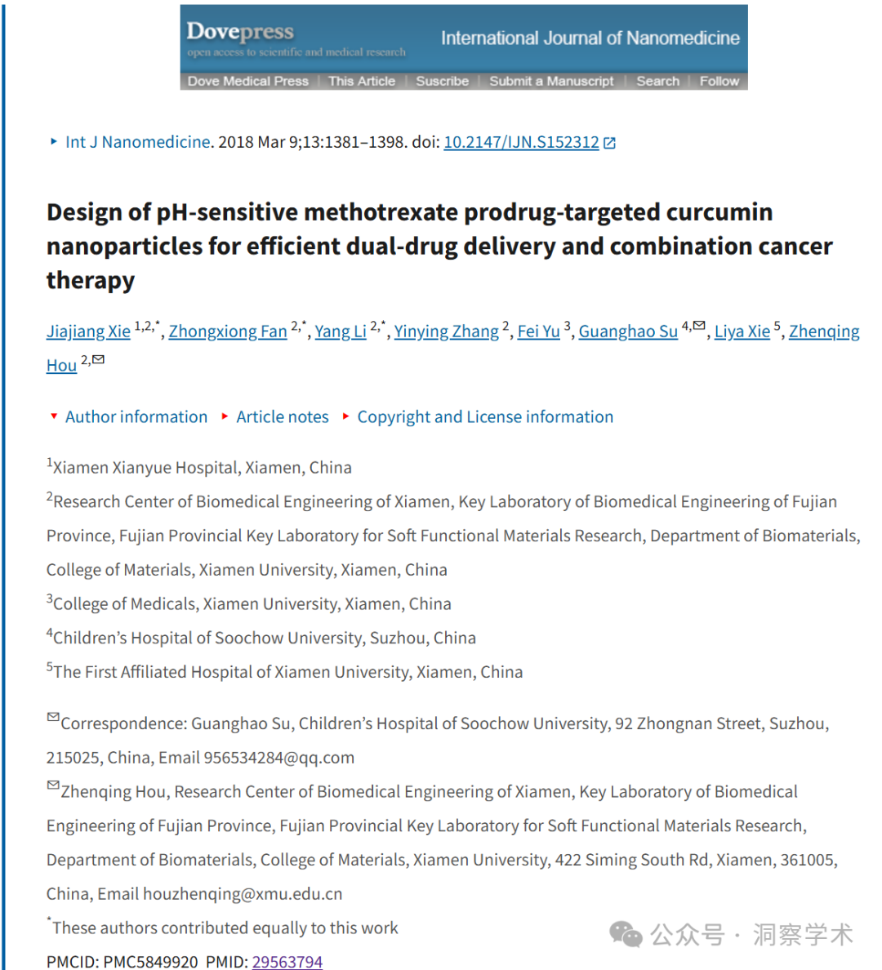

**2025年3月Sholto David在pubpeer上提出以下质疑：**

**图 6D**：其中一张图像中有克隆区域。借助ImageTwin.ai进行识别。请作者检查并评论？

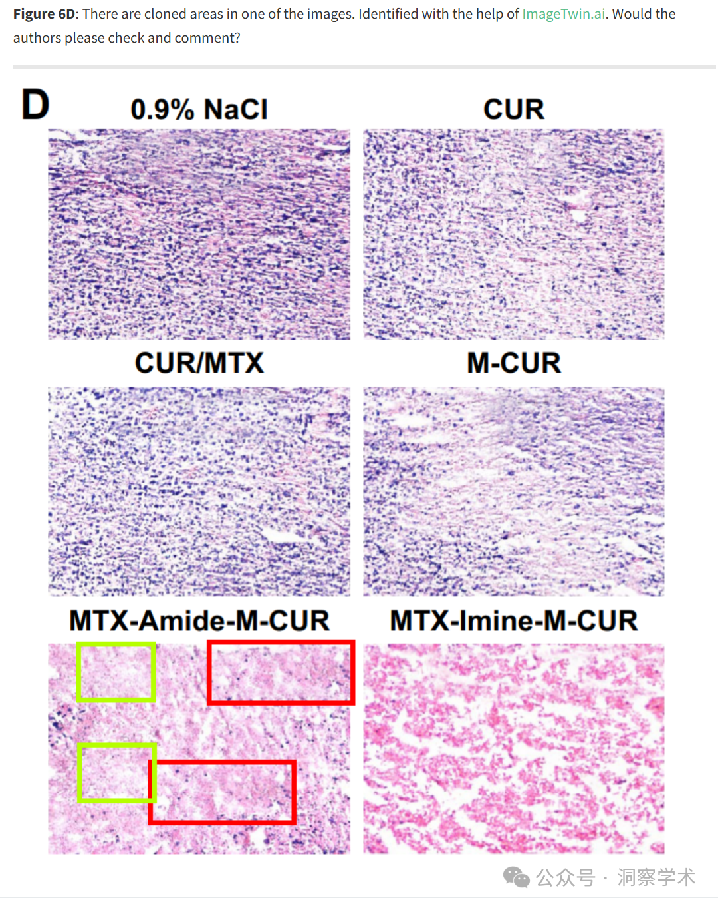

**2025年3月Illex illecebrosus在pubpeer上发表评论：**

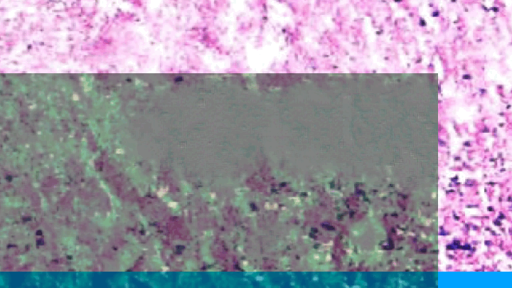

**2025年3月作者Zhenqing Hou在pubpeer上对质疑进行回应：**

我们感谢读者一丝不苟地关注细节，在我们手稿图 4D 的一张图像中识别出意外的疑似重复区域。此错误可能是由于我们的技术问题造成的，包括切片折叠或重叠（由于操作不当，如切片刀的角度偏差或组织压平不完全，组织在切片过程中可能会部分折叠或重叠，从而导致显微镜下的视野重复）或切片操作中的样本固定问题（组织固定不充分可能导致切片过程中组织撕裂和同一区域的重复切除）。此错误不会影响基础数据或研究的更广泛结论。我们感谢 Sholto David 提请我们注意此问题。

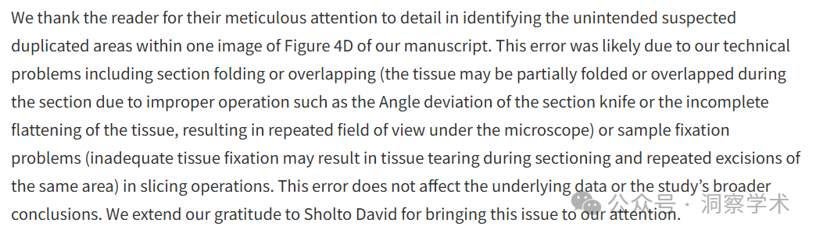

**2025年3月Persea caerulea在pubpeer上提出以下质疑：**

尊敬的Dr. Hou

在切片和载玻片制备过程中，切片折叠或重叠确实会发生，这是正确的。但是，当组织切片的一部分重叠时，尽管这可能会导致相同结构的片段叠加并在不同的焦平面上聚焦，但不会在单个图像中产生看似相同的细胞在远处位置的图像内重复。在材料和方法部分，指出每个切片的厚度为 4-5 μm。在这种情况下，两个后续切片可能具有接近相同的细胞结构，但这不是这里讨论的内容。

组织固定不充分也会导致组织在切片机中切割时容易撕裂。然而，这也无法解释为什么在同一组织图像的不同区域存在看似相同且排列方式相同的细胞结构。

基于这些观点，您能否进一步评论并帮助读者理解相似之处？

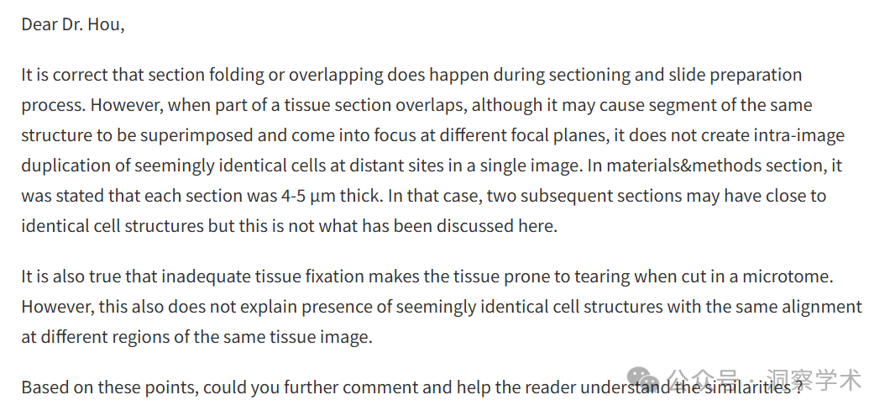

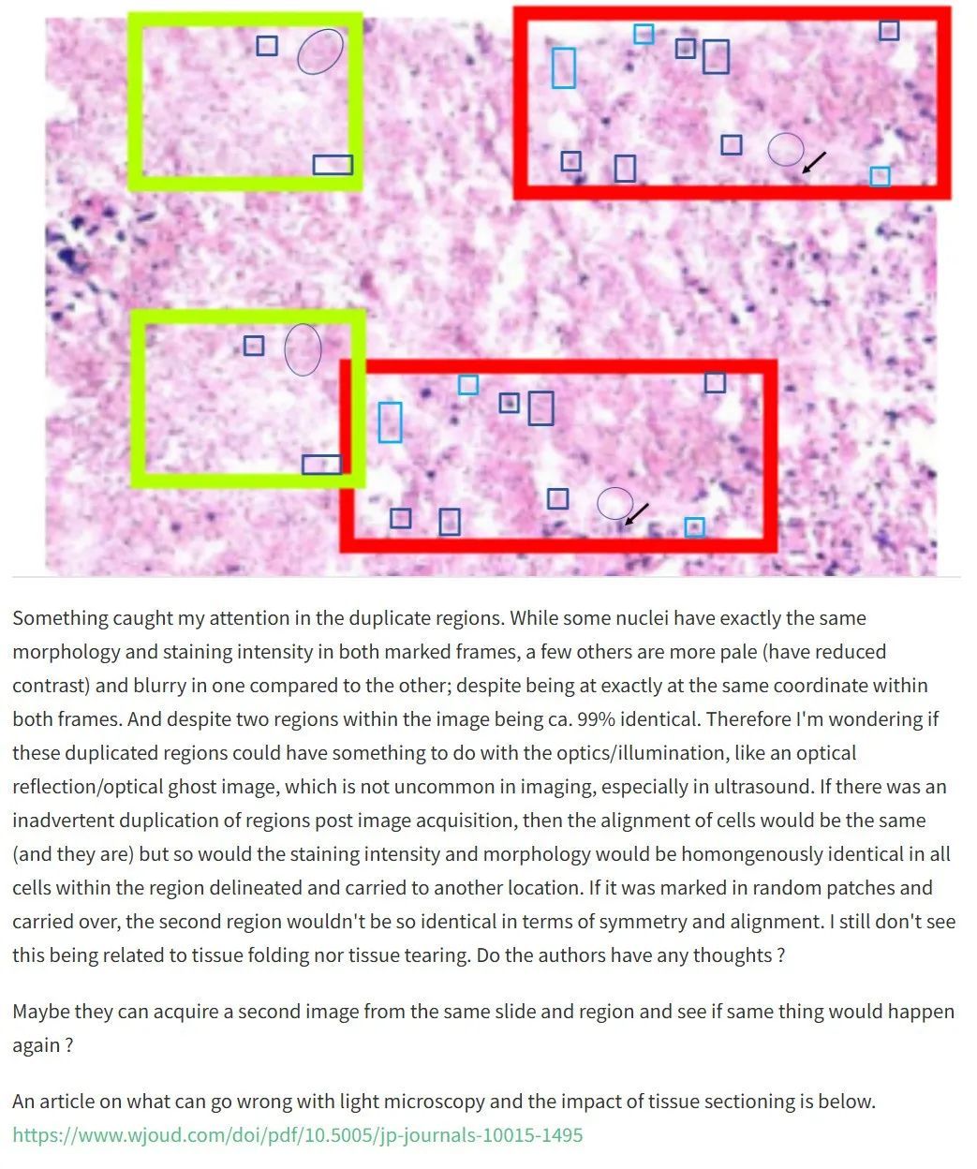

重复区域中的一些东西引起了我的注意。虽然一些细胞核在两个标记帧中具有完全相同的形态和染色强度，但其他一些细胞核在其中一个帧中比另一个帧中更苍白（对比度降低）和模糊；尽管它们在两个帧中的坐标完全相同。尽管图像中的两个区域大约 99% 相同。因此，我想知道这些重复区域是否与光学/照明有关，例如光学反射/光学重影，这在成像中并不罕见，尤其是在超声波中。如果在图像采集后无意中复制了区域，那么细胞的排列将相同（事实确实如此），但染色强度和形态在划定并转移到另一个位置的区域内的所有细胞中也将是均匀相同的。如果它被标记在随机斑块中并被转移，那么第二个区域在对称性和排列方面就不会那么相同。我仍然不认为这与组织折叠或组织撕裂有关。作者有什么想法吗？

也许他们可以从同一张幻灯片和区域获取第二张图像，看看是否会再次发生同样的事情？

以下是一篇有关光学显微镜可能出现的问题以及组织切片的影响的文章。https ://www.wjoud.com/doi/pdf/10.5005/jp-journals-10015-1495

信息链接：

https://pmc.ncbi.nlm.nih.gov/articles/PMC5849920/

https://pubpeer.org/publications/7B8FED524CD5BFE57D8B40970F03CA

免责声明：

本文所涉及的信息均来自公开的学术网站和相关资料，力求内容准确可靠，但无法对其完整性、真实性或时效性作出绝对保证，仅供学术参考。如发现内容存在问题或有纰漏之处，请及通过私信联系我们(QQ: 3926830335)，以便及时核实和修正。

[#厦门大学](https://mp.weixin.qq.com/mp/appmsgalbum?__biz=Mzk1NzgyODkzOQ==&action=getalbum&album_id=3896293733033279492#wechat_redirect)